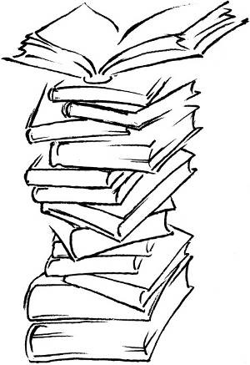
Po jaké knize sáhnout v 7. ročníku?
Ivan Jirous: Magor dětem, Mogorovy labutí písně (poezie pro děti)
J. R. R. Tolkien: Pán prstenů – Společenstvo prstenu
Oscar Wilde: Šťastný princ a jiné pohádky
Vladimír Hulpach: Příběhy Kruhového stolu
Jaroslav Seifert: Šel malíř chudě do světa, Maminka, Všechny krásy světa (poezie)
Jan Neruda: Povídky malostranské, Balady a romance
Jack London: Volání divočiny, Bílý tesák
James Hilton: Ztracený obzor
Antoine Saint-Exupéry: Noční let, Země lidí
Ota Pavel: Jak jsem potkal ryby, Omyl a jiné povídky
Jarome Klapka Jerome: Tři muži ve člunu
Zdeněk Šmíd: Proč bychom se netopili
Agatha Christie: Deset malých černoušků
Ezopovy bajky
Ivan Olbracht: O mudrci Bidpajovi a jeho zvířátkách
Karel Čapek: Bajky a podpovídky
Jacques Prévert: Pohádky pro nehodné děti
Josef Augusta: Z hlubin pravěku, Lovci jeskynních medvědů, Zavátý život, Ztracený svět
Eduard Štorch: Lovci mamutů, Bronzový poklad, Minehava , atd.
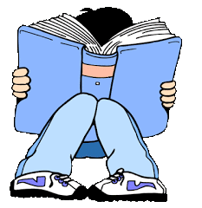
Jules Verne: Děti kapitána Granta, Dva roky prázdnin
Daniel Defoe: Robinson Crusoe
R. L. Stevenson: Ostrov pokladů
Karel May: Vinnetou
Karel Čapek: Dášenka čili život štěněte, Měl jsem psa a kočku
Eric Knight: Lassie se vrací
Gavril Trojepolskij: Bílý Bim
Cecile Aubryová: Bella a Sebastian
John Steinbeck: Ryzáček
Josef Pohl: Křižovatky v trávě, Pod Jezevčí skálou
Jaromír Tomeček: Lovy beze zbraně, Stříbrný lipan, Pod perutí orla
Joy Adamsová: Příběh lvice Elzy
Karel Poláček: Bylo nás pět, Edudant a Francimor
Vojtěch Steklač: Boříkovy lapálie
Miroslav Švandrlík: Neuvěřitelné příhody žáků Kopyta a Mňouka
René Gosciny: Mikulášovy patálie
Jaroslav Foglar: Hoši od Bobří řeky, Strach nad Bobří řekou, Pod junáckou vlajkou, Tajemná Řásnovka, Záhada hlavolamu…
Helena Šmahelová: Velké trápení, Magda, atd.
Stanislav Rudolf: Metráček, Něžně háčkovaný čas, Kopretiny pro zámeckou paní atd.
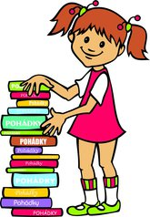
Ota Hofman: Útěk
Marie Majerová: Robinsonka
Valja Stýblová: Princ a Skřivánek
Markéta Zinnerová: Indiáni z Větrova, atd.
Hana Bořkovcová: Zakázané holky
Věra Šimková-Plívová: Lišáci, Myšáci a Šibeničák
Alan Marshall: Už zase skáču přes kaluže
Mark Twain: Dobrodružství Toma Sawyera
Astrid Lindgrenová: Detektiv Kalle má podezření, atd.
Erich Kastner: Luisa a Lotka
Ivan Vyskočil – Jak a kudy do krajiny snů
Emanuel Frynta – Písničky bez muziky
Ray Bradbury – Marťanská kronika
Jan Welzl – Po stopách polárních pokladů; Hrdinové ledového moře
Bass, Eduard: Klapzubova jedenáctka
Blytonová, Enid: Záhada tajemného zámečku, Správná pětka..., Tajná sedma...
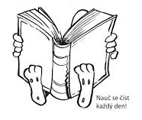
Dumas, Alexandre, Tři mušketýři
Kipling, Rudyard: Kniha džunglí
Moore, Perry: Letopisy Narnie...
Olbracht, Ivan: Biblické příběhy
Preussler, Otfried: Čarodějův učeň, Malá čarodějnice
Rowlingová, Joanne: Harry Potter...
Swift, Jonathan: Gulliverovy cesty
Žáček, Jiří: Aprílová škola a jiné

